**VOLCAN**

–––––––

**Jednotka nielen na okruhoch F1**

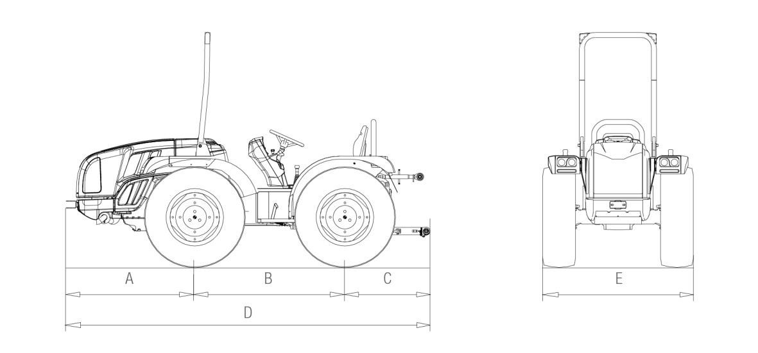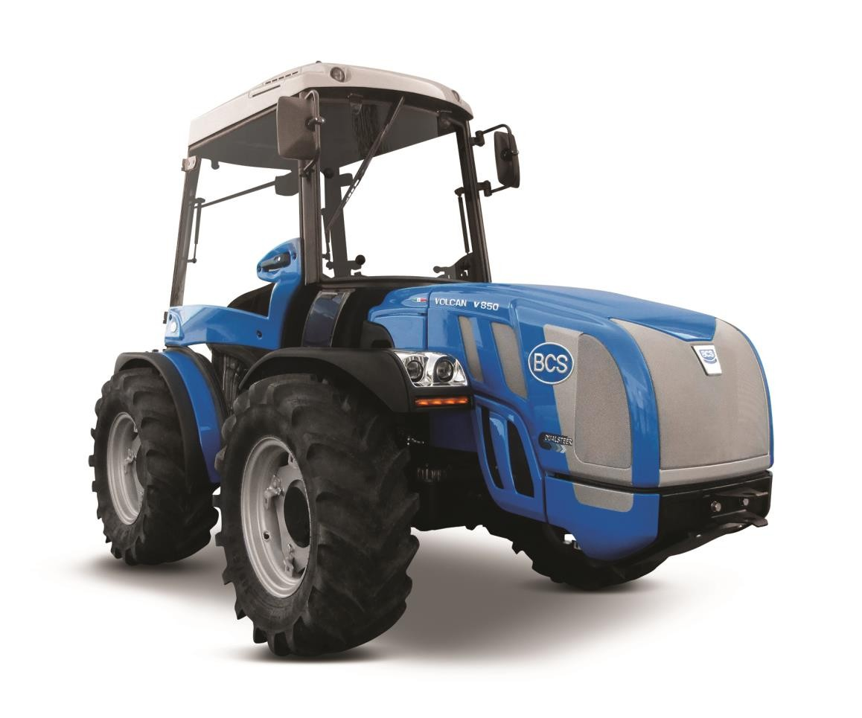

**Rozmery:**

|  |  |  |  |  |  |  |  |
| --- | --- | --- | --- | --- | --- | --- | --- |
| **mm** | **A** | **B** | **C** | **D** | **E** (min/max) | **E**(**RS a DS** min/max) | |
| VOLCAN V850 | 1260 | 1495 | 850 | 3605 | 1127/1487 | 1291/1961 |  |
| VOLCAN V950 | 1260 | 1495 | 850 | 3605 | 1127/1487 | 1291/1961 |



v–––––––

**TYP:**

**VOLCAN**

**Verzia: VOLCAN V850**

**VOLCAN V950**

**MOTOR**

**VM Daimler Benz 754 TE3 turbo diesel/ Počet valcov: 4**

**Objem: V850- 2230/ V950- 2970**

**Výkon: V850- 80HP/ V950- 92HP Elektroinštalácia: 12V – 55 Ah/ Batéria 100 Ah Štartovanie: elektronické**

**Palivo: diesel**

**Štartér: elektrický 12 V**

**Prevodovka: 32 rýchlostná-16 vpred, 16 vzad**

**Rýchlosť pojazdu: 0,7 – 40 km/hod**

**Náhon: stály 4x4**

**Uzávierka diferenciálu: zadná náprava + predná náprava- ovládanie elektrohydraulicky, kontrolkou**

**Riadenie: servoriadenie / hydrostatické, otočné o 180°-reversible**

**Spojka: viacdisková v olejovom kúpeli, s hydro kontrolkou a systémom PRO-ACT**

**Brzda: viacdisková hydraulická**

**Parkovacia brzda: automatická s hydro vypinaním**

**Trojbodový záves: hydraulický zadný , nastaviteľný s kapacitou 2300 kg a možný predný 800 kg Kardanová hriadeľ zadná: 540/750 ot/min synchronizovaná s elektrohydraulickým spínaním Bezpečnostný rám: predný, trubkový - sklopný**

**Sedačka: odpružená s bezpečnostným pásom**

**Kolesá štandardné: 9.50 – 20, 250/80 – 18, 31x15.50- XTC**